○東京都マンションの建替え等の円滑化に関する法律施行細則
平成二六年一二月二二日
規則第一七二号
改正 平成二七年三月三一日規則第九七号
令和元年六月二八日規則第二八号
令和三年三月三一日規則第一三五号
東京都マンションの建替え等の円滑化に関する法律施行細則を公布する。
東京都マンションの建替え等の円滑化に関する法律施行細則
(趣旨)
第一条 この細則は、マンションの建替え等の円滑化に関する法律(平成十四年法律第七十八号。以下「法」という。)、マンションの建替え等の円滑化に関する法律施行令(平成十四年政令第三百六十七号)及びマンションの建替え等の円滑化に関する法律施行規則(平成十四年国土交通省令第百十六号。以下「規則」という。)の施行に関し、必要な事項を定めるものとする。
(申請書等の経由)
第二条 法第百二条第一項又は次条(法第百二条第一項の規定による認定の申請を取り下げる場合に限る。)の規定により、知事に提出する申請書又は届出書は、島しょ地域にあっては、当該申請に係るマンションの敷地の所在地を管轄する東京都支庁長を経由しなければならない。
2 規則第五十二条第一項、次条(規則第五十二条第一項の規定による許可の申請を取り下げる場合に限る。)又は第四条第一項の規定により、知事に提出する申請書又は届出書は、当該申請に係るマンションの敷地の所在地を管轄する東京都建築指導事務所長又は東京都支庁長を経由しなければならない。
(平二七規則九七・一部改正)
(申請の取下げ)
第三条 法第百二条第一項又は規則第五十二条第一項の規定により認定又は許可を申請した者は、知事が認定又は許可をする前に、当該申請を取り下げようとするときは、別記第一号様式により知事に届け出なければならない。
(平二七規則九七・一部改正)
(工事の取りやめ)
第四条 法第百五条第一項の規定による許可を受けたマンションの工事を取りやめようとする者は、別記第二号様式により、許可通知書を添えて、知事に届け出なければならない。
2 前項の規定により添付した許可通知書は、届出を受理した日から七日以内に届出をした者に返還する。
(平二七規則九七・追加)
(認定の申請に係る添付書類等)
第五条 規則第四十九条第一項第三号により知事が定める書類は、法第百二条第一項の規定による申請に係るマンションが同条第二項の国土交通大臣が定める基準に適合していないことを知事が適切であると認める者が証する書類その他知事が必要と認める書類とする。
(平二七規則九七・旧第四条繰下)
(容積率の特例の許可の申請に係る添付書類)
第六条 規則第五十二条第一項の規定により知事が定める図書又は書面は、次の表に掲げる図書、理由書及び規則第五十条に規定する除却の必要性に係る認定通知書の写しその他知事が必要と認める書類とする。
図書の種類 | 明示すべき事項
付近見取図 | 方位、道路及び目標となる地物
配置図 | 縮尺、方位、敷地の境界線、敷地内における建築物の位置、申請に係る建築物と他の建築物との別、擁壁の位置並びに敷地の接する道路の位置及び幅員
各階平面図 | 縮尺、方位、間取り、各室の用途並びに壁及び開口部の位置
二面以上の立面図 | 縮尺及び開口部の位置
二面以上の断面図 | 縮尺、床の高さ、各階の天井の高さ、軒及びひさしの出並びに軒の高さ及び建築物の高さ
(平二七規則九七・追加)
附 則
この規則は、平成二十六年十二月二十四日から施行する。
附 則(平成二七年規則第九七号)
1 この規則は、平成二十七年四月一日から施行する。
2 この規則の施行の際、この規則による改正前の東京都マンションの建替え等の円滑化に関する法律施行細則別記様式による用紙で、現に残存するものは、所要の修正を加え、なお使用することができる。
附 則(令和元年規則第二八号)
1 この規則は、令和元年七月一日から施行する。
2 この規則の施行の際、この規則による改正前の東京都規則の様式(この規則により改正されるものに限る。)による用紙で、現に残存するものは、所要の修正を加え、なお使用することができる。
附 則(令和三年規則第一三五号)
1 この規則は、公布の日から施行する。
2 この規則の施行の際、この規則による改正前の東京都マンションの建替え等の円滑化に関する法律施行細則の様式による用紙で、現に残存するものは、所要の修正を加え、なお使用することができる。
別記
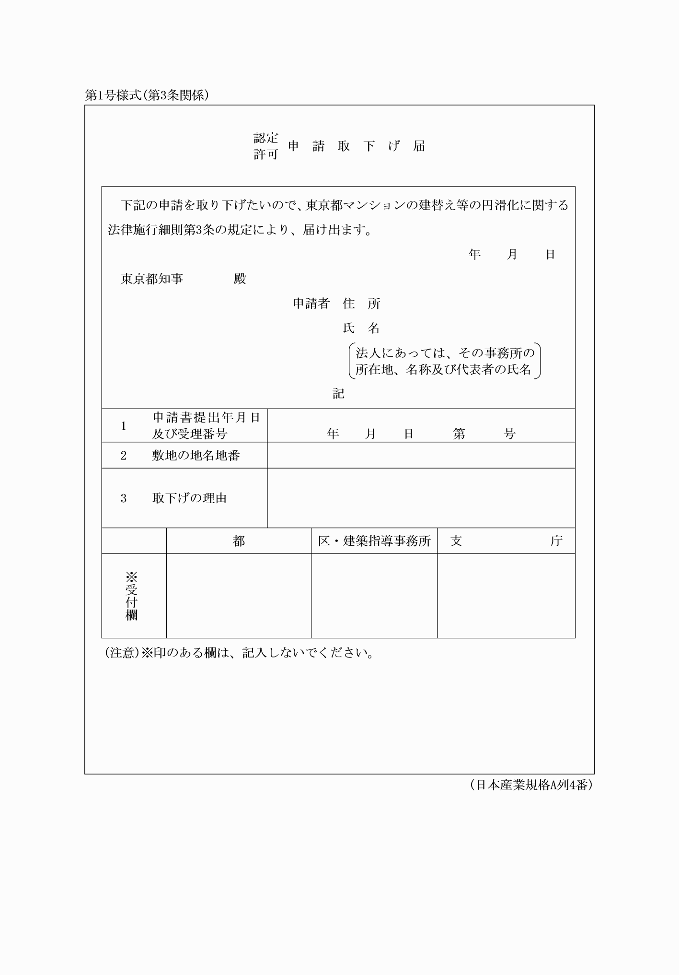
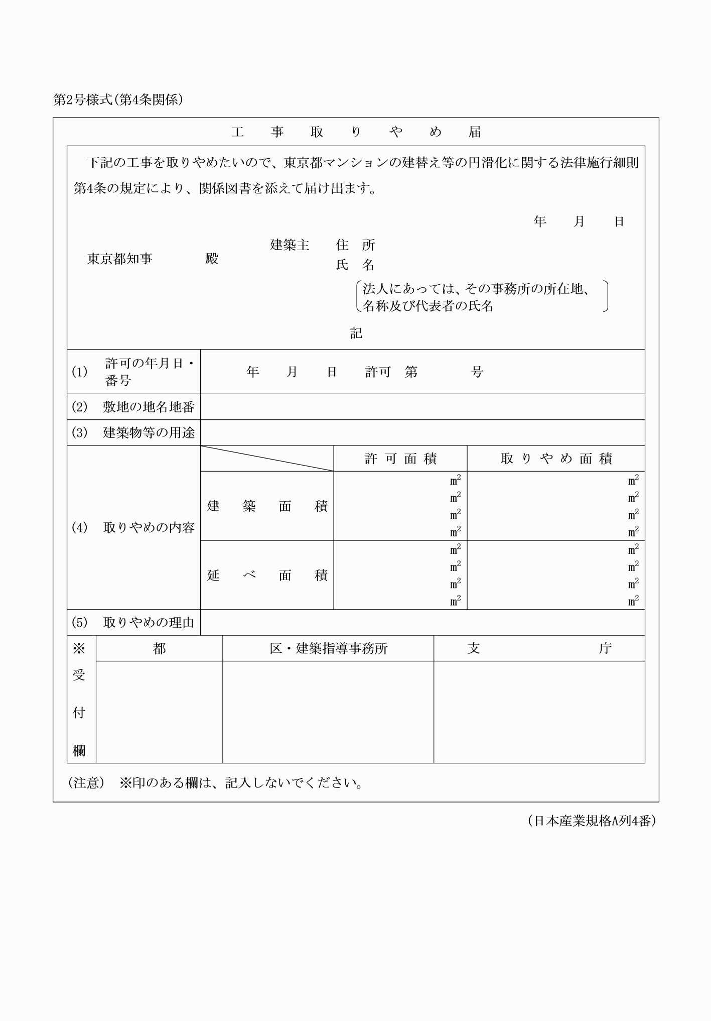
別記
第1号様式(第3条関係)
(平27規則97・旧別記様式・一部改正、令元規則28・令3規則135・一部改正)
第2号様式(第4条関係)
(平27規則97・追加、令元規則28・令3規則135・一部改正)

